Муниципальное дошкольное образовательное автономное учреждение
«Детский сад № 53 «Огонек» комбинированного вида г. Орска.

КОНСУЛЬТАЦИЯ
ДЛЯ РОДИТЕЛЕЙ НА ТЕМУ:
«Все работы хороши, или знакомство
детей с профессиями»
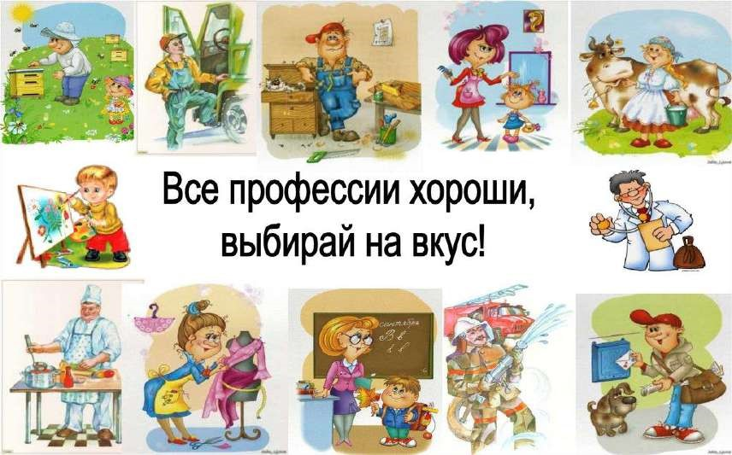

Воспитатели: Швейерт Л.И. (высш. кв.к.)
Чабаненко О.Л. (I кв.к.)

Г. Орск
2023-2024г.
Прекрасных профессий на свете не счесть,
И каждой профессии слава и честь!

Знакомим детей с профессиями
Ознакомление дошкольников с миром профессий – важный этап в процессе профессионального самоопределения личности.
Когда ребенка знакомить с профессиями?
Начинать рассказывать некоторые отличия одной профессии от другой можно уже с полутора - двухлетнего возраста малыша. Но, преследуя благие намерения, обучить ребенка существующим во взрослом мире работам, необходимо не забывать о том, что малышам многие вещи осмыслить еще тяжело. Особенно то, что они никогда не видели, или, о чем совершенно не имеют представления. Потому первыми в списке будут профессии, с представителями которых дети встречаются достаточно часто – продавцы, водители общественного транспорта, дворники, врачи, милиционеры.
Когда ребенок уже имеет некое представление о машинах, механизмах, инструментах и рабочем инвентаре, можно постепенно вводить понятия других профессий.
С 3-4 лет дети уже немного должны знать о том, где и кем работают члены семьи – мама, папа, бабушка; в чем заключается их работа, чем ценна. С возрастом информация должна дополняться.
Как познакомить ребенка с профессиями?

Походы на рабочие места и экскурсии
Чтобы рассказать малышу о таких профессиях как продавец, повар или строитель, можно сходить в продуктовый магазин, в столовую, подойти к возводящемуся или ремонтируемому зданию и на наглядных примерах описать принципы работы и используемые инструменты. Например, продавец взвешивает и упаковывает фрукты, а затем за плату отдает их покупателю и т.д.
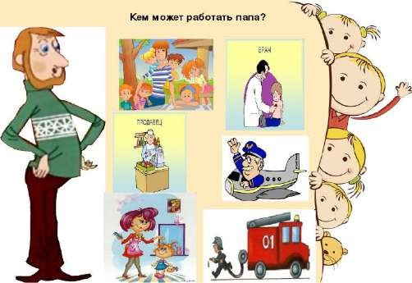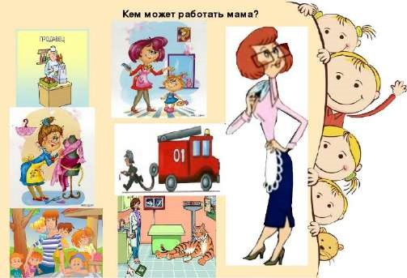
Познакомить ребенка с пожарниками, стоматологом, можно, совершив экскурсионный поход на их рабочее место. Сейчас много подобных путешествий предлагается туристическими фирмами и разрабатываются в рамках обучающей программы дошкольных учреждений.

Чтение книг
Многие детские поэты и писатели излагали описания тех или иных рабочих профессий в своих произведениях:
Дж. Родари – «Чем пахнут ремесла?»
В. Маяковский — «Кем быть?»
А. Барто – «Маляр», «Ветеринарный врач».
С. Михалков – «Парикмахер», «Дядя Степа».
Б. Заходер – «Портниха», «Строители», «Сапожник», «Шофер». С. Чертков – Детям о профессиях: «Пограничник», «Доярка»,
«Повар», «Парикмахер», «Столяр», «Ветеринар», «Летчик», «Фермер», «Рыбак», «Пожарный», «Ученый», «Музыкант» и др.
Читая произведение и показывая иллюстрацию, можно доступно объяснить ребенку, кто такой пограничник, почтальон или механик. Кроме стихов, можно использовать загадки о профессиях, рассказы.

Ролевые игры
Еще одним способом описать малышу взрослый мир профессий является игра. Забавляясь с ребенком, или, когда он общается с друзьями, можно предложить новое для него развлечение: игру в


учителя, врача или милиционера. Для этого необходимо предоставить вспомогательную атрибутику: например, для игры в педагога дать малышу палочку-указку, книги, оформить школьную доску, а самому сесть за парту. В процессе
ролевой игры можно использовать как подручные средства (пуговицы под видом таблеток), специальные заготовки (нарезанные из картона знаки дорожного движения), так и купленные тематические наборы (набор доктора, продавца, игрушки в виде прилавка, кассы супермаркета и пр.).
Такие развлечения в непринужденной форме знакомят ребенка с нюансами и особенностями профессий, развивают фантазию.

Мультфильмы и специальные видеоролики
Обучающие видеоролики или мультфильмы о профессиях рассчитаны на ребят определенного возраста. Они в доступной форме и за короткий промежуток времени наглядно демонстрируют особенности труда швеи, машиниста или художника. Ребенок, наблюдая за действиями персонажей на экране, имеет возможность увидеть и выучить названия ранее незнакомых предметов и действий.

Дидактический материал: детям о профессиях
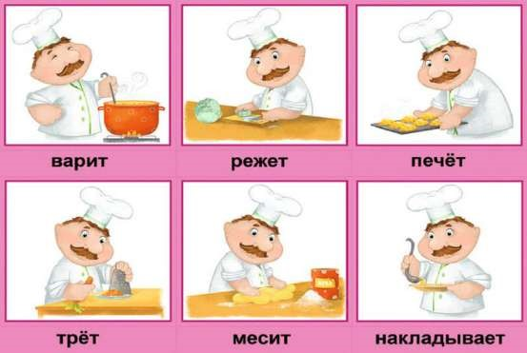
Производители детской продукции предлагают в помощь родителям и воспитателям детских садиков разнообразные карточки и плакаты с изображением представителей разных профессий в их рабочем процессе: пекарь – готовит хлеб, балерина – танцует, кассир – выбивает чек.
Рассматривая изображения вместе с ребенком, взрослые могут задавать наводящие вопросы, обсуждать внешний вид работника и нарисованные аксессуары.

Как следует знакомить ребенка с профессиями
Независимо от того, какой способ рассказать о взрослых профессиях предпочли родители, аниматоры в развивающих центрах или воспитатели в детском садике, есть некий план (схема), что, за чем следует делать:
- Четко назвать полное наименование профессии и сделать маленький очерк о том, что именно делает тот или иной работник.
- Далее описать место его труда. Например, для врача и медсестры – это больница или поликлиника, а для повара – кухня, столовая детского садика или ресторана и прочее.
- В тех случаях, когда при работе следует носить форму, можно познакомить ребенка с отдельными видами и рассказать, чем один костюм отличается от другого. Во что одет милиционер, а во что пожарник, машинист поезда и пр.
- Ответить на вопрос малыша об используемом в процессе работы оборудовании или инструменте. Милиционеру нужен жезл, портнихе — ножницы, швейный мел и линейка, астроному – телескоп.
- Описать, а по возможности показать наглядно или проиграть действия рабочих: повар – варит, журналист – берет интервью, клоун – развлекает публику.
- Охарактеризовать получаемые в конце работы результаты: приготовленные обед, вылеченный зуб или надоенное молоко.
- В конце беседы стоит поговорить о значимости, полезности и необходимости труда одного человека для других.

Обучайте детей, играя!

